PREDMET: Informatička pismenost

NADNEVAK: 06.04.2020.
UČITELJ: Goran Toth
NASTAVNA JEDINICA: Internet – što nam je sve potrebno za Internet?
RAZRED: 8.A
ZADATAK: PREPIŠITE I NACRTAJTE U BILJEŽNICE ŠTO SVE TREBAMO ZA INTERNET (SLIKA). AKO IMATE INTERNET PRONAĐITE SVE NAVEDENE DIJELOVE I PORAZGOVARAJTE O TOME SA UKUĆANIMA. AKO NEMATE POGLEDAJTE ŠTO VAM SVE FALI ZA INTERNET TE O TOME TAKOĐER PORAZGOVARAJTE.

ŠTO JE POTREBNO ZA INTERNET?

- LAPTOP ILI STOLNO RAČUNALO
- MODEM ILI ROUTER (T-COM, VIP, ISKON – NJIMA PLAĆAMO INTERNET)
- TELEFONSKA LINIJA
- ANTIVIRUSNI PROGRAM (ŠTITI NAS OD OPASNOSTI NA INTERNETU)
- PROGRAM ZA PRETRAŽIVANJE INTERNETA (MOZILLA, INTERNET EXPLORER, CHROME)

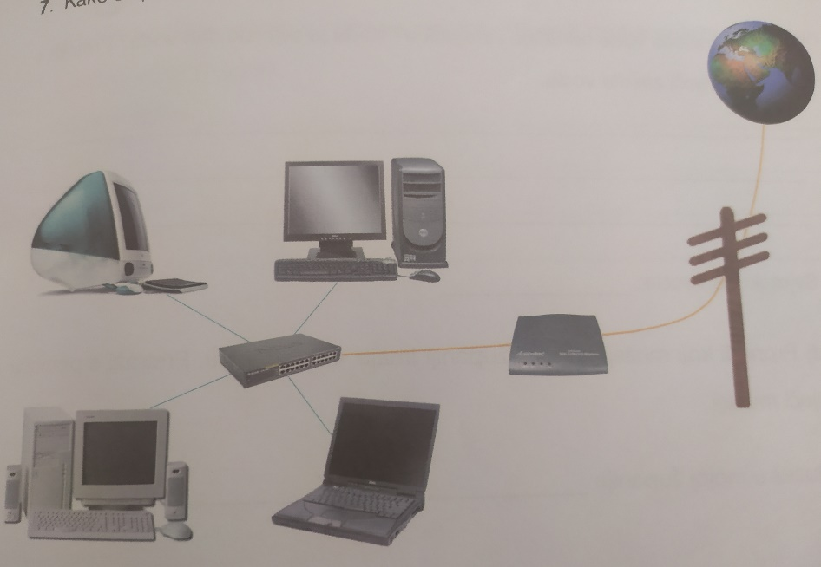

TELEFONSKA LINIJA

MODEM ILI ROUTER
STOLNO RAČUNALO (PC)
LAPTOP

